

Trabajo Práctico N°6

El rol del sistema operativo

Materia:Sist. Operativos

Prof.Rodríguez G.

Consigna, responde brevemente:

1. ¿Qué tareas realiza un sistema operativo?

2. ¿Por qué se lo considera el “intermediario” entre el hardware y el usuario?

3. ¿Qué ocurriría si una computadora no tuviera un sistema operativo?

1-Sus tareas son gestionar la CPU, la memoria RAM, los archivos, los dispositivos periféricos y proporcionar una interfaz de usuario, garantizando seguridad y funcionamiento en la ejecución de tareas.
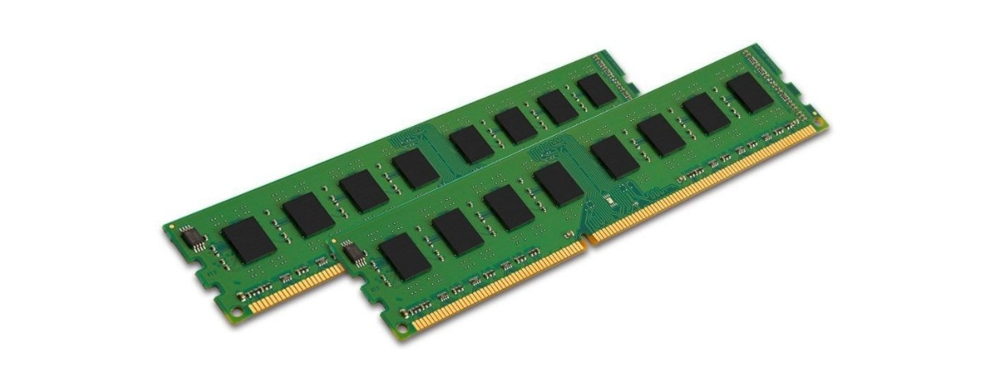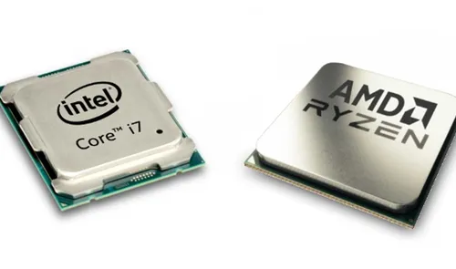

2-Se considera al sistema operativo el intermediario entre el usuario y el hardware porque gestiona recursos físicos y proporciona una interfaz que facilita el uso del equipo, gestiona los recursos físicos de la computadora y proporciona una interfaz fácil de usar, ocultando la complejidad técnica al usuario, permite ejecutar aplicaciones de manera eficiente y segura, sin que el usuario necesite entender el lenguaje binario o la electrónica subyacente.

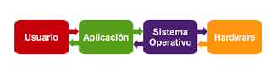

3-Sin un sistema operativo, una computadora es una máquina inutilizable que no puede ejecutar programas, gestionar hardware ni permitir la interacción del usuario,al prenderla, solo mostraría un error de "sistema no encontrado" o se quedaría en la pantalla de BIOS/UEFI, ya que carece de la interfaz y la administración de recursos necesaria para funcionar.

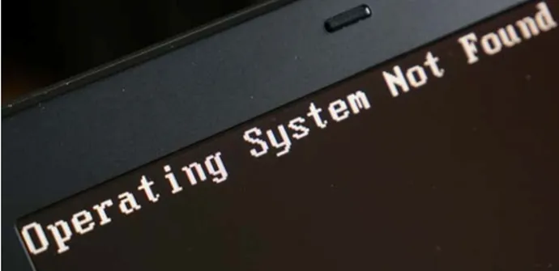

Preguntas adicionales:

4. Explica con un ejemplo cómo el sistema operativo gestiona los recursos de hardware.

5. ¿Qué diferencia hay entre un sistema operativo de escritorio y uno embebido (por ejemplo, en un router o electrodoméstico)?

4-El sistema operativo actúa como un director o administrador de recursos, asegurando que el hardware se comparta de manera eficiente y justa entre los diferentes programas.

Ejemplo: Cuando estás jugando un videojuego mientras reproduces música en segundo plano, el sistema operativo (por ejemplo, Windows o Android) gestiona los siguientes recursos:
Tanto el procesador necesita un tiempo de ejecución, el juego que es pesado como la aplicación de música que es ligera necesitan tiempo de procesamiento para funcionar.
5-La principal diferencia entre un sistema operativo de escritorio y uno embebido radica en su propósito y recursos:
Los Sistemas Operativos de escritorio están diseñados para la versatilidad y uso general, mientras que los embebidos están optimizados para una tarea específica, fiabilidad y bajo consumo.

